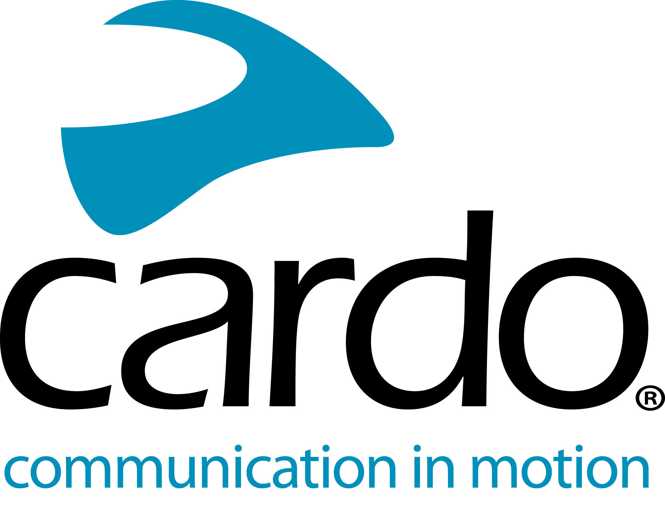

Cardo Systems: ayuda en los backflips y saltos con el equipo de especialistas Bolddog FMX
Los especialistas en MX freestyle altamente calificados del equipo de especialistas de Bolddog han elegido Cardo Systems para unirse a su "escuadrón", las unidades de PACKTALK Bold ahora juegan un papel importante en la preparación del espectáculo y las actuaciones.
Saltando sus motos hasta 40 pies de altura, y de 75 pies de largo entre las rampas en una acción en vivo, con miles de espectadores observando, la presión está sobre los pilotos de Freestyle Motocross cada vez que se presentan. Anteriormente, el equipo solía confiar en las autoproclamadas "técnicas de comunicación de la vieja escuela", que incluían una combinación de gestos con las manos y un sistema de banderas.
El as de Stuntman y Bolddog FMX, Dan Whitby, explica: “Las unidades PACKTALK de Cardo Systems han cambiado enormemente la forma en que actuamos. La claridad de los altavoces JBL es excelente y la forma en que el volumen cambia automáticamente es sorprendente.
“Cuando se corre, puede ser un ambiente bastante estresante: tienes LED en las bicicletas, lo que las hace más pesadas de lo normal, bajos niveles de luz y pirotecnia. Tener contacto directo en una presentación en vivo es extremadamente útil. Cuando realizamos nuestro show final, donde nuestro objetivo es conseguir la mayor cantidad de motos en el aire posible, estamos saltando con pequeños espacios entre nosotros. Si bien esto se perfecciona a través de mucha práctica, y confianza, solía tocar mi guardabarros trasero para obtener su señal, ¡ya no más!
La conectividad de Dynamic Mesh Communication (DMC) significa que los pilotos pueden intercambiar posiciones y moverse dentro y fuera del alcance las veces que quieran, sin la necesidad de reconectarse manualmente.
"Nos sorprende lo bien que funciona el DMC, lo que significa que no hay estrés de tener que perder el tiempo reconectando. Probablemente seamos un ejemplo muy extremo para probar el alcance de las unidades, ya que no se trata solo del nivel del suelo, ¡también estamos en el aire! "
No es solo durante las actuaciones en las que las unidades están demostrando ser beneficiosas, sino también durante el entrenamiento y la práctica también ...
"Estamos trabajando constantemente para mejorar nuestras actuaciones, por lo que ser capaces de hablar entre nosotros mientras entrenamos y traemos nuevos pilotos, es muy útil". Pilotar con las unidades significa que todos pueden permanecer en sus motos y no tener que pasar el uno al otro cada dos minutos solo para dar una pequeña indicacion. También tenemos algunos planes interesantes, en los que Cardo jugará un papel, ¡así que mira este espacio! "
Actuando en todo el mundo, las unidades Cardo se han convertido en un elemento básico del equipo del equipo Bolddog FMX.
Vea toda la gama de Cardo Systems aquí: www.cardosystems.com y únete a la conversación y al #CardoFam en Facebook, Twitter e Instagram.
Manténte al día con el equipo Bolddog FMX y descubre dónde puedes verlos actuar aquí: www.bolddog.com
Fotos cortesía de: Mantis Pro Media
Sobre Cardo
Cardo Systems se especializa en el diseño, desarrollo, fabricación y venta de sistemas de comunicación inalámbricos de última generación para motociclistas. Desde su inicio en 2004, Cardo ha sido pionera en la gran mayoría de las innovaciones para los sistemas de comunicación de motocicletas Bluetooth. Los productos de la compañía, ahora disponibles en más de 100 países, son los dispositivos de comunicación líderes en el mundo para la industria de motocicletas.

